GE Betätigungsplatte Omega

Geberit

Eigenschaften

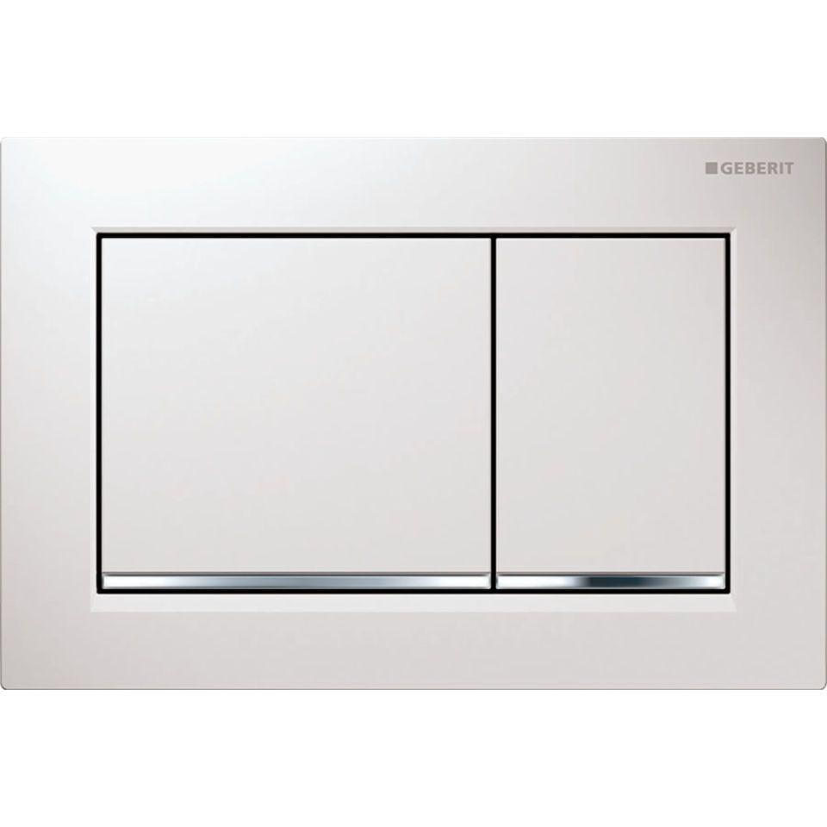

Farbton

chrom, gold, grau, schwarz, weiß

Oberfläche

gebürstet, glänzend, matt, verspiegelt

Werkstoff

Glas, Kunststoff, Zinkdruckguss

Breite (mm)

184,00 - 212,00

Höhe (mm)

114,00 - 142,00

Tiefe (mm)

10,00 - 25,00

Art der Betätigung

2 Spültasten, mechanisch

Beschichtung

easy-to-clean-beschichtet